

聖朱德季後賽，松山英樹五十四洞領先五桿

2024年8月18日

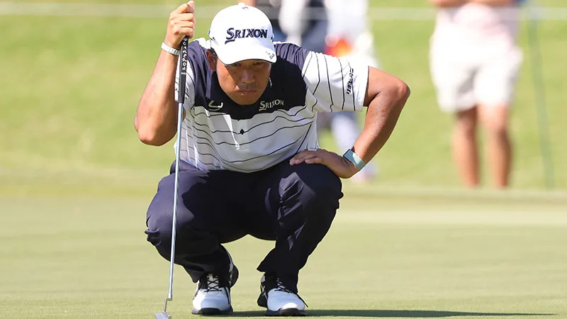
【羅開新聞中心Thomas LO綜合報導 圖╱Getty Images╱PGA TOUR提供】日本一哥、季末發揮！日本名將松山英樹（Hideki Matsuyama）星期六並列領先出發，在曼菲斯的TPC at Southwind（南風巡迴賽球員球場）交出低標六桿的六十四桿，以總成績低於標準十七桿，取得美巡賽季後賽第一戰-FedEx St. Jude Championship（聖朱德錦標賽）第三回合的單獨領先，擁有五桿優勢。
巴黎奧運銅牌松山英樹，今天一出門就激情演出，第一洞抓鳥、第二洞柏忌，第三洞擒獲一頭老鷹，接著在第七、第十一、第十三與第十六洞又收穫四鳥，交出一鷹、五鳥、一柏忌的六十四桿，以總成績低標十七桿的一百九十三桿，取得五十四洞單獨領先五桿的優勢。
自從2007年美巡季後賽開辦以來，還沒有亞洲選手贏過季後賽。松山英樹有機會寫下新頁。對於本周的強勁表現，松山英樹歸功於新推桿的改變，他在五十四洞推桿數方面，名列前茅。
三十二歲的松山英樹說：「我很驚訝（領先五桿），但是我今天確實打得很好。」
「我確實換了一枝新推桿，它的表現非常好。我已經用這枝球桿，練習了好一陣子。我想，好吧，是該讓帶它到場上去亮亮相的好時機。我的推桿一向不差。」松山英樹說道。
美巡超級新人Nick Dunlap（尼克‧鄧拉普）抓五鳥、一柏忌，交出低標四桿的六十六桿，以低標十二桿的一百九十八桿，單獨排名第二。
挪威之星Viktor Hovland（維多‧霍夫蘭）今天也是低標六桿的六十六桿，以低標十一桿，位居第三。
例行賽勇奪六勝、外加一面巴黎奧運金牌的現任球王Scottie Scheffler（史考提‧薛夫勒）射四鳥、三柏忌，交卡六十九桿，與打出七十桿的美國同胞Sam Burns（山姆‧伯恩斯），兩人都以低標十桿的兩百桿，並列第四位。
今天領先出發的美國選手Denny McCarthy（丹尼‧麥卡錫）爆出七十二桿，與打出六十七桿的Will Zalatoris（威爾‧札拉托瑞斯），兩人都以低標九桿的兩百零一桿，並列在第六位。
美巡季後賽第一戰，場中只有七十位選手，星期天只有五十人可以前進季後賽第二戰BMW Championship（寶馬錦標賽），最終三十五人決戰亞特蘭大East Lake Golf Club（東湖高爾夫俱樂部）的年終大賽－THE TOUR Championship（巡迴錦標賽），贏家獨得兩千五百萬美元的聯邦快遞盃。

